SVEUČILIŠTE JOSIPA JURJA STROSSMAYERA U OSIJEKU

FAKUTET ELEKTROTEHNIKE, RAČUNARSTVA I INFORMACIJKIH TEHNOLOGIJA OSIJEK

VIZUALIZACIJA PODATAKA

PROJEKTNI ZADATAK



Petar Nenadić, DRC

Osijek, 2021.

SADRŽAJ

1. UVOD 3

2. Programsko rješenje i korištene tehnologije 4

a. HTML i CSS 4

b. D3.js 7

c. GeoJSON – primjena u projektu 7

LITERATURA 10

# UVOD

Tema ovog projekta je prikaz zemalja iz kojih dolaze igrači koji su osvojili ili sudjelovali u izboru za najboljeg igrača godine u razdoblju od 2000. do 2010. godine. Prikaz država sudionica je prikazan na karti svijeta pri čemu su korišteni geojson podaci. Uz navedeno, korišteni su HTML i CSS.

# Programsko rješenje i korištene tehnologije

Za izradu vizualizacije korišten je data driven documents (D3.js), JavaScript kao jezik u kojem je pisan programski kod, JSON podaci sa Wikipedije (<https://en.wikipedia.org/wiki/Main_Page>), HTML i CSS.

## HTML i CSS

HTML je označiteljski računalni jezik kojemu je glavna svrha označiti elemente određenog dokumenta (određene web stranice). U ovom projektu je korišten kako bi se dodali glavni elementi unutar *html* datoteke.

<!DOCTYPE html>

<meta charset="utf-8">

<title>Vizualizacija podataka - Projekt</title>

</head>

<body>

    <h1 align="center">FIFA PLAYER OF THE YEAR 2000 - 2010</h1>

    <select id="select_button" name="select_button">

        <option value="0" selected="selected">Select year</option>

        <option value="1">2000.</option>

        <option value="2">2001.</option>

        <option value="3">2002.</option>

        <option value="4">2003.</option>

        <option value="5">2004.</option>

        <option value="6">2005.</option>

        <option value="7">2006.</option>

        <option value="8">2007.</option>

        <option value="9">2008.</option>

        <option value="10">2009.</option>

        <option value="11">2010.</option>

    </select>

    <div id="container"><!--Details container--></div>

    <div id="details" class="hidden row"></div>

CSS je jezik koji služi za manipuliranje prezentacijom HTML elementa, odnosno omogućuje promjenu njegovog izgleda. Najčešće se koristi za promjene boje pozadine stranice ili boje samih elemenata, stilova teksta, dimenzija, položaja elemenata i slično. Primjer CCS koda koji služi za oblikovanje je prikazan ispod:

.country {

        stroke: white;

        stroke-width: 0.5px;

    }

    .hidden{

        display: none;

    }

    .country:hover{

        stroke: #fff;

        stroke-width: 1.5px;

    }

    .text{

        font-size:10px;

        text-transform:capitalize;

    }

    #container {

        margin:10px 10%;

        border:2px solid #000;

        border-radius: 5px;

        height:100%;

        overflow:hidden;

        background: #ffffff;

    }

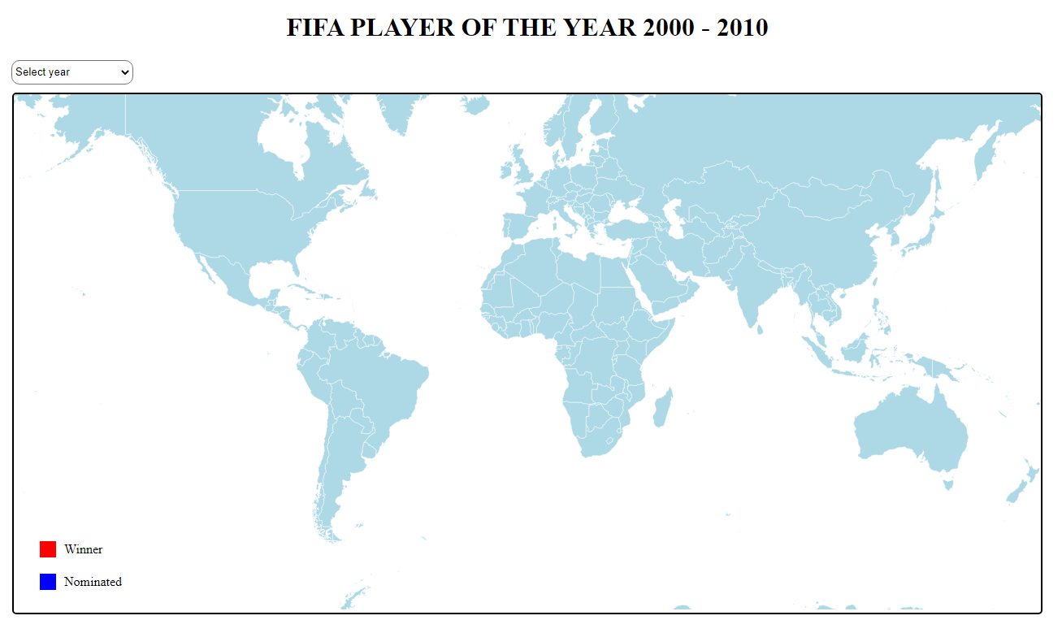Nakon pisanja koda dobije se početna stranica prikazana na slici ispod:

Slika 1.1. Početna stranica

## D3.js

Izrada vizualizacija temelji se na jednostavnoj manipulaciji HTML5, CSS i SVG elemenata/objekata putem JavaScripta.

D3.js biblioteka nastala je kao rezultat rada na razvoju različitih alata. D3.js je API koji ima nekoliko stotina funkcija koje se mogu svesti na nekolik kategorija (selections, transitions, arrays, math, color, scales, SVG…). Ova datoteka omogućuje rad s velikim brojem podataka te dinamičkog ponašanja i izrade različitih animacija.

## GeoJSON – primjena u projektu

Za prikaz država iz kojih dolaze igrači koji su sudjelovali u izboru za igrača godine korišteni su GeoJSON podaci. Ispod je prikazan GeoJSON zapis Hrvatske.

"type": "MultiPolygon",

                "arcs": [

                    [ [875] ],

                    [ [-274, 876, 877] ],

                    [ [878] ],

                    [ [879] ],

                    [ [880] ],

                    [ [881] ],

                    [ [882] ],

                    [ [883] ],

                    [ [884, -276, 885, 886, 887] ]

                ],

                "id": 94,

                "properties": {

                    "name": "Croatia",

                    "color": "lightblue"

                }

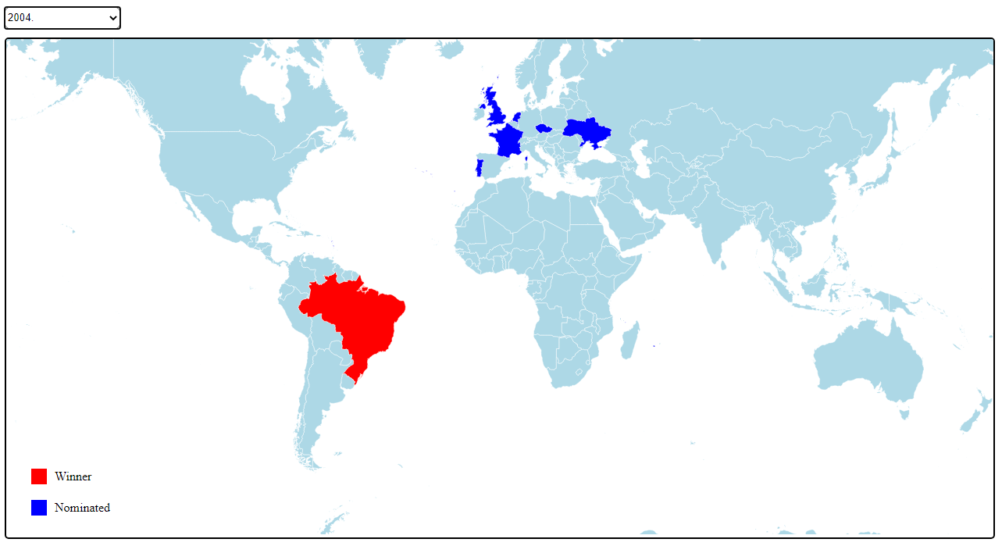U projektu je korišten padajući izbornik kako bi se mogla izabrati godina izbora za igrača godine. Nakon što se izabere željena godina, država iz kojih dolazi pobjednik oboji se u crveno, a države iz kojih dolaze nominirani igrači obojaju se u plavu boju. Primjer se nalazi na slici ispod:

Slika 4.1. Prikaz karte nakon izbora godine u padajućem izborniku

Ako se klikne mišem na neku od država pojavljuje se oblačić u kojem su prikazani detalji o glasovima za pojedinog igrača.

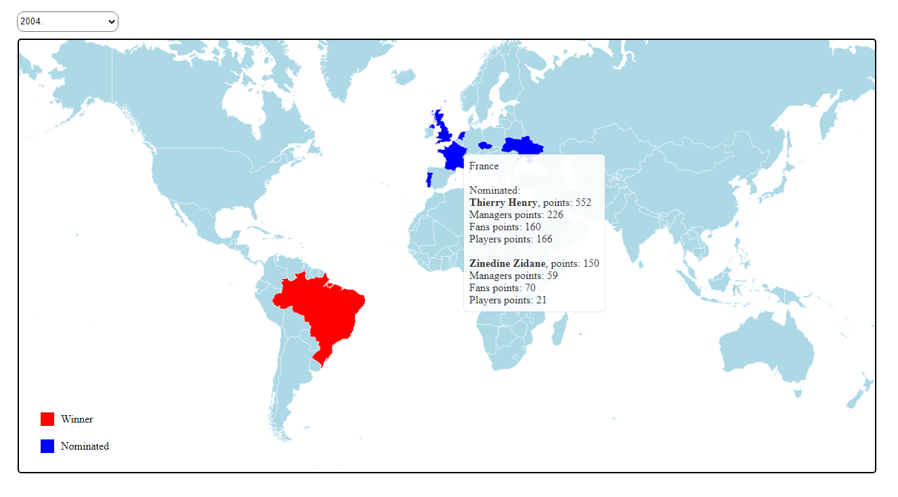

Slika 4.2. Prikaz karte nakon klika mišem na određenu državu

# LITERATURA

1. <https://d3js.org/>
2. <https://github.com/topojson/topojson>
3. <https://en.wikipedia.org/wiki/Main_Page>